, T.C
KARABÜK BELEDİYE BAŞKANLIĞI
Veteriner İşleri Müdürlüğü

Sayı :M.78.0.KAR.0.32-311.01.02- 256 07/09/2011

Konu:Aylık Çalışma Programı
(Ağustos Ayı Faaliyetlerimiz)

BASIN YAYIN VE HALKLA İLİŞKİLER MÜDÜRLÜĞÜNE

İlgi : 07.09.2009 Tarih ve 42 sayılı yazınız.

Veteriner İşleri Müdürlüğümüzün 2011 yılı Ağustos ayına ait faaliyet raporu aşağıya çıkartılmıştır.
Bilgilerinize arz ederim.

Mehmet GÜLERYÜZ
Veteriner İşl.Müd.V.

AĞUSTOS AYI FAALİYETLERİMİZ

- Personel durumu grafiği aşağıya çıkartılmıştır.
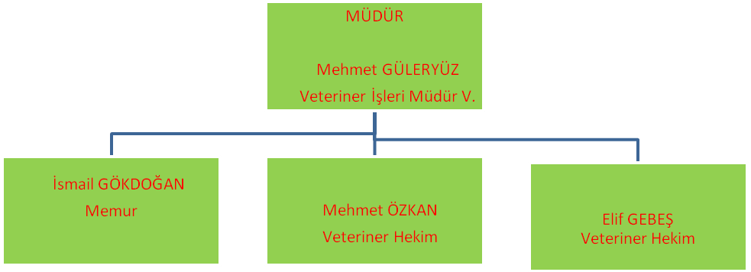

Karabük Belediye Başkanlığı Tel: 0 370 4130900 Faks: 0 370 4123435
Veteriner İşleri Müdürlüğü Tel: 0 370 4241624 Faks: 0 370 4241624
E-Mail Adresi: sağlik@karabuk.bel.tr Ayrıntılı ilgi için irtibat: Mehmet GÜLERYÜZ-Vet.İşl.Müd
Sokak hayvanlarının toplanması, barınağa nakledilmesi, alındığı ortama bırakılması işlerinde Müteahhit elemanı 1 şoför,4 işçi (Geçici hayvan barınağında görevli Aydın ESGİCİ 24.06.2011 tarihinden itibarın Mezbahada görevlendirilmiştir.), 1 Mühendis personeli ile görev yapılmaktadır. (1 Adet Mühendis Basın Yayın ve Halkla İlişkiler Müdürlüğünde görev yapmaktadır.). Halk sağlığı alanında İlaçlama işlerinde 4 şoför, 1 ekip sorumlusu,5 ilaçlama işçisi ile görev yapılmaktadır. Geçici Hayvan Barınağında görevli Akif ESEN 17.09.2010. tarihinden itibaren Fen İşleri Müdürlüğünde görevlendirilmiştir.

2. Mahallelerin muhtelif yerlerinde Ağustos ayı içerisinde şehir şebeke suyundan 6 adet Bakteriyolojik su numunesi alınarak Karabük İl Halk Sağlığı Laboratuar Müdürlüğünde Bakteriyolojik analizleri yaptırılmış olup, alınan su numuneleri 7.02.2005 tarih ve 25730 sayılı Resmi gazetede yayımlanan İnsani Tüketim Amaçlı Sular Hakkında Yönetmeliğe uygun olduğu belirlenmiştir. . Şehir şebeke suyunun klorlanması ve klor ölçümleri periyodik olarak yapılmış ve tanzim edilen klor raporu Eylül ayının ilk haftası içerisinde İl Sağlık Müdürlüğüne gönderilmiştir
3.Servisimiz 30.06.2011 tarihinde İlimiz Yeşilköy sınırları içerisinde bulunan Belediyemiz Mezbahana kompleksine taşınmıştır.
4. İşyeri açma ve iskân ruhsatı almak için müracaat eden vatandaşların işyerlerine ruhsat komisyonunca gidilerek gerekli denetimler yapılmıştır.

5. Belediyemiz memur personeline verilen öğle yemeği ile ilgili listeler tanzim edilmiş olup, Kurum katkı payı ve Personel katkı paylarının kesilmesi için Mali Hizmetler Müdürlüğüne yazı yazılmıştır. Multinet Kurumsal Hizmetler A.Ş.nin aylık hak edişleri kontrol edilerek Mali Hizmetler Müdürlüğüne gönderilmiştir.
2012 Yılı Memur Öğle Yemeği İhalesi 23.08.2011 tarihinde yapımlaş olup, ihali Multinet kurumsal Hizmetler A.Ş.de kalmıştır.

6. Sokak hayvanlarının toplanması, barınağa nakledilmesi, alındığı ortama bırakılması işine bir vasıta ile devam edilmiştir.
Sokak hayvanlarının toplanması ve ilaçlama ile ilgili Dinamik Çevre Sağlığı Ürünleri Temizlik Ltd.Şti.nin aylık hak edişleri kontrol edilerek Mali Hizmetler Müdürlüğüne gönderilmiştir.
Halk sağlığı alanında açık alanlarda karasinek ve sivrisineklere karşı larva İGR (Böcek büyüme düzenleyici) mücadelesi, açık alanlarda kene mücadelesine ve uçkun (ergin) mücadelesine yapılan bir program dâhilinde iki araç ve iki ekiple devam edilmiştir.
Kandil Günü Karabük’de bulunan tüm Camilerde gül Esansı atılmıştır.Ramazan Bayramı Arefe Günü Karabük’de bulunan 5000 Evler Mezarlığı,Karabük Köyü Mezarlığı ve Öğlebeli Mahallesi Mezarlığında ve Mahallelerde gül esansı atılmıştır.

7.Belediyemiz Mezbahanesinde Hizmet Alımı işini alan Müteahhit firma Şeyğoğlu Orman Ürünleri Alım-Satım ve Tic.Ali ŞIK’ ın aylık hak edişleri kontrol edilerek Mali Hizmetler Müdürlüğüne gönderilmiştir.

01.08.2011-31.08.2011 Tarihleri arasında Belediyemiz Mezbaha nesinde 78 Adet Büyükbaş,12 Adet Küçükbaş hayvan kesilmiş olup, mera fonu,Muayene ve Denetleme Harcı,Kesim Ücreti,Et Taşıma Ücreti ve Soğutma Tesisinde Bekleme ücreti olarak TOPLAM 11.334,08 TL Gelir tahakkuku yapılmıştır.
. 8. Geçici hayvan bakımevinde Ağustos ayı içerisinde Belediyemiz Veterinerliğince aşağıdaki hizmetler verilmiştir;
-Barınak ve ameliyathanede rutin olarak antiparaziter ve antiseptik ilaçlar yapılmıştır.
- 38 (Otuz sekiz) adet köpek toplanmıştır.
- 43 (Kırküç) adet köpek kısırlaştırılmıştır.
- 43 (Kırküç) adet köpek koruyucu amaçlı kuduz aşısı yapılmıştır.
- 24 (Yirmidört adet köpek sahiplendirilmiştir.
- 51 (Ellibir) adet köpek alındığı ortama bırakılmıştır.
-- 3 (İki) Adet köpek tedavi edilmiştir.
-- 17 (Onyedi) Adet Köpek doğal olarak ölmüştür.
-- 1 Adet Köpek kısırlaştırma operasyonu yapılarak 60,00 TL gelir sağlanmıştır.

9. Servisimizle ilgili olarak 01.08.2011-31.08.2011 tarihleri arasında 15 adet gelen evrak, 50 adet giden evrak kaydı yapılmıştır.

10. Belediyemiz Veteriner Hekimimiz ve Zabıta müdürlüğü ekipleri ile müştereken İlimizde bulunan kasaplar denetlenmiştir.

Karabük Belediye Başkanlığı Tel: 0 370 4130900 Faks: 0 370 4123435
Veteriner İşleri Müdürlüğü Tel: 0 370 4241624 Faks: 0 370 4241624
E-Mail Adresi: sağlik@karabuk.bel.tr Ayrıntılı ilgi için irtibat: Mehmet GÜLERYÜZ-Vet.İşl.Müd

